Отчет о прохождении 1 этапа внешних курсов
Введение
Киселева Елизавета Александровна, НКАбд-02-24
Содержание

1 Цель работы
Ознакомиться с функционалом операционной системы Linux.

2 Задание
Просмотреть видео и на основе полученной информации пройти тестовые задания.

3 Теоретическое введение
Линукс - в части случаев GNU/Linux — семейство Unix-подобных операционных систем на базе ядра Linux, включающих тот или иной набор утилит и программ проекта GNU, и, возможно, другие компоненты. Как и ядро Linux, системы на его основе, как правило, создаются и распространяются в соответствии с моделью разработки свободного и открытого программного обеспечения. Linux-системы распространяются в основном бесплатно в виде различных дистрибутивов — в форме, готовой для установки и удобной для сопровождения и обновлений, — и имеющих свой набор системных и прикладных компонентов, как свободных, так и проприетарных.

4 Выполнение лабораторной работы
1 Этап: (рис. fig. 1, fig. 2, fig. 3, fig. 4, fig. 5, fig. 6, fig. 7, fig. 8, fig. 9, fig. 10, fig. 11, fig. 12, fig. 13, fig. 14, fig. 15, fig. 16, fig. 17, fig. 18, fig. 19, fig. 20, fig. 21, fig. 22, fig. 23, fig. 24, fig. 25, fig. 26, fig. 27, fig. 28, fig. 29, fig. 30, fig. 31, fig. 32).
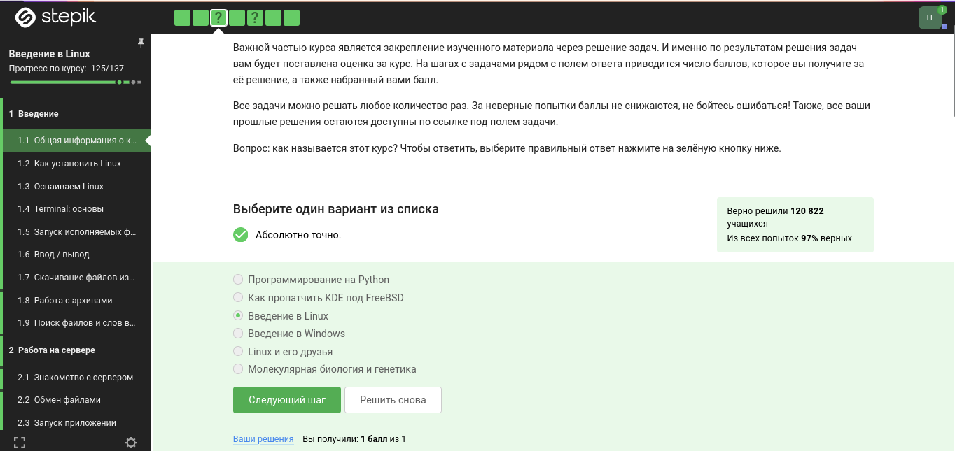
Рис. 1: Задание 1
Курс действительно называется “Введение в Linux”, поэтому с этим вопросом проблем не возникло.
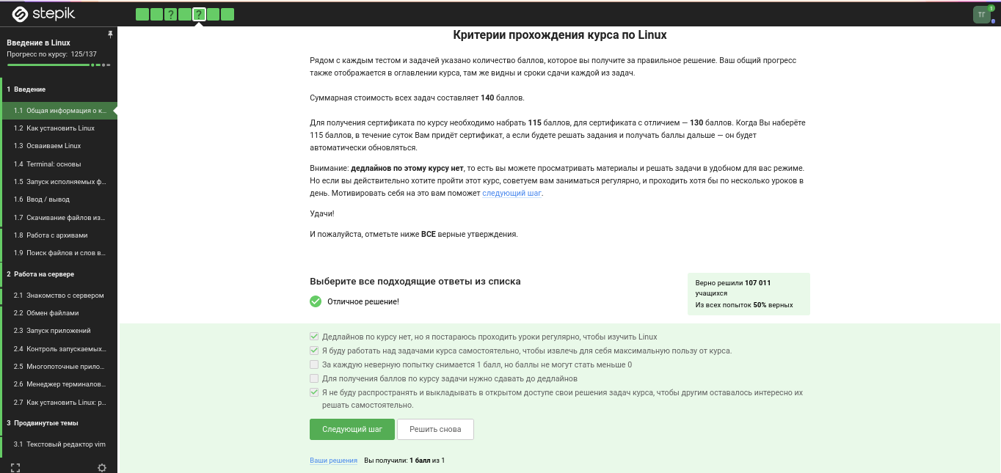
Рис. 2: Задание 2
Прочитав критерии прохождения курса, я отметила необходимые утверждения.
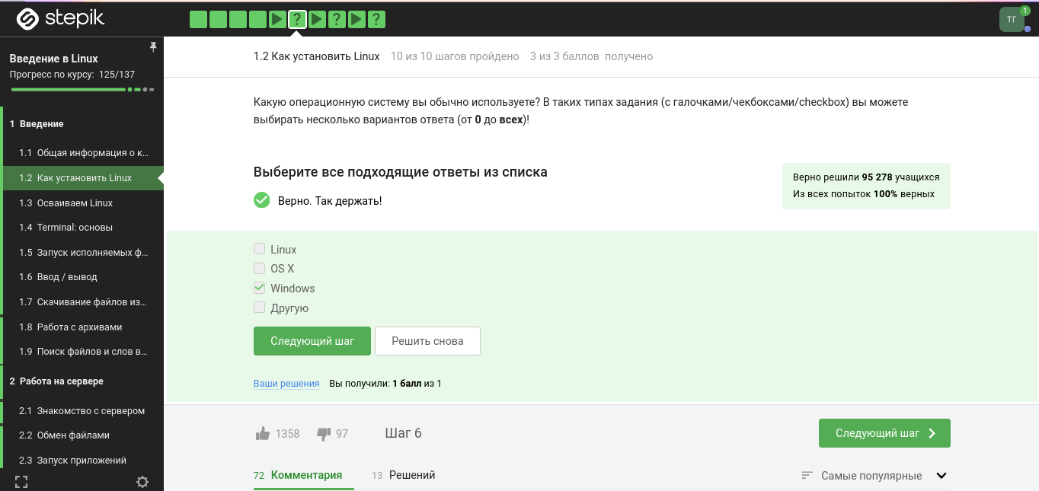
Рис. 3: Задание 3
Стандартная операционная система, предлагаемая большей частью магазинов - windows, именно она стоит у меня на основном компьютере.
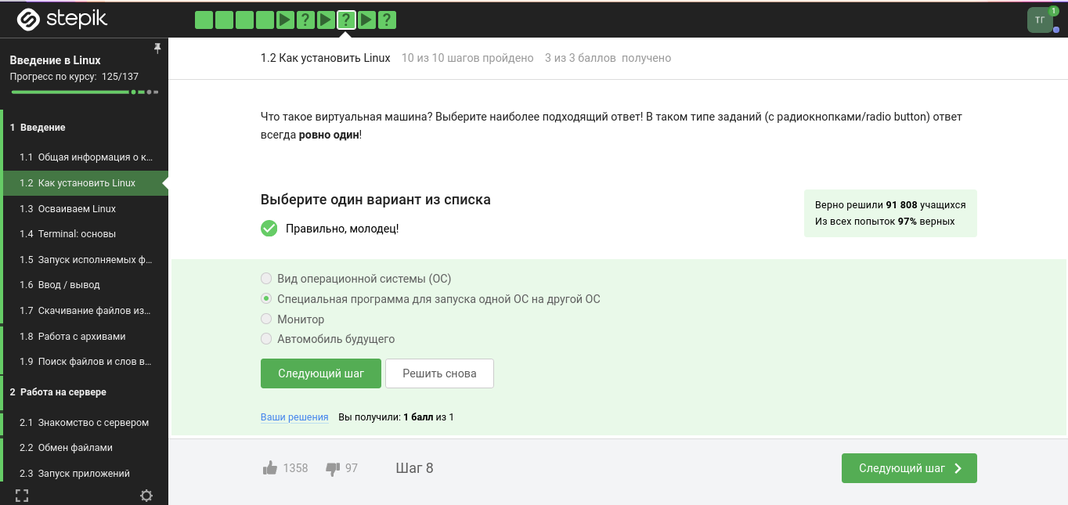
Рис. 4: Задание 4
На свой компьютер мы устанавливали специальную программу VirtualBox, которая нужна для подключения одной операционной на другой.
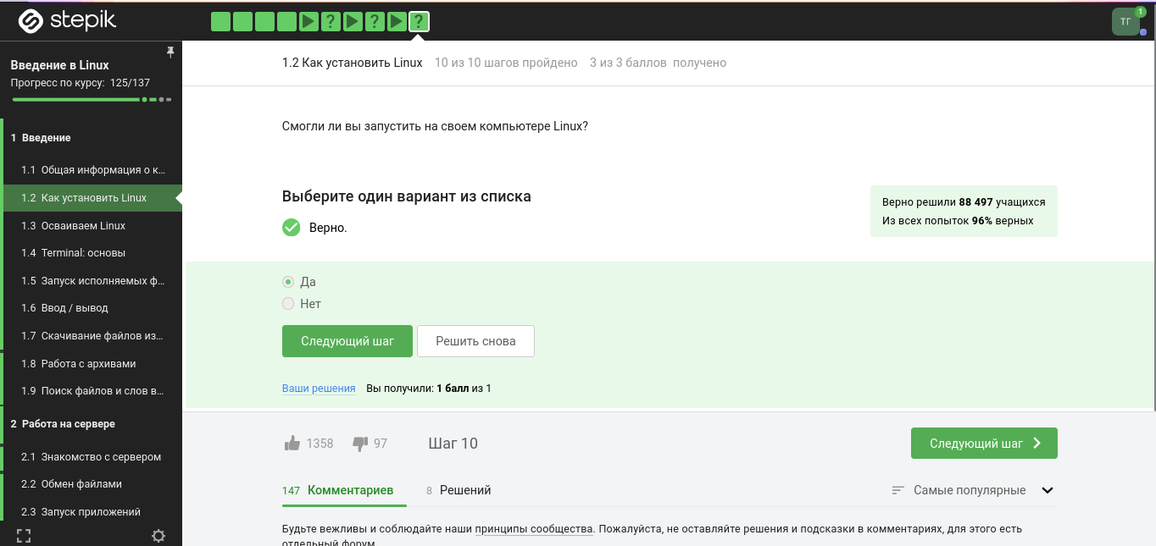
Рис. 5: Задание 5
Да, моя виртуальная машина хорошо работает, и у меня получилось запустить с неё Линукс, но в последнее время я чаще использую ноутбук, на котором Линукс стоит как основная операционная система.
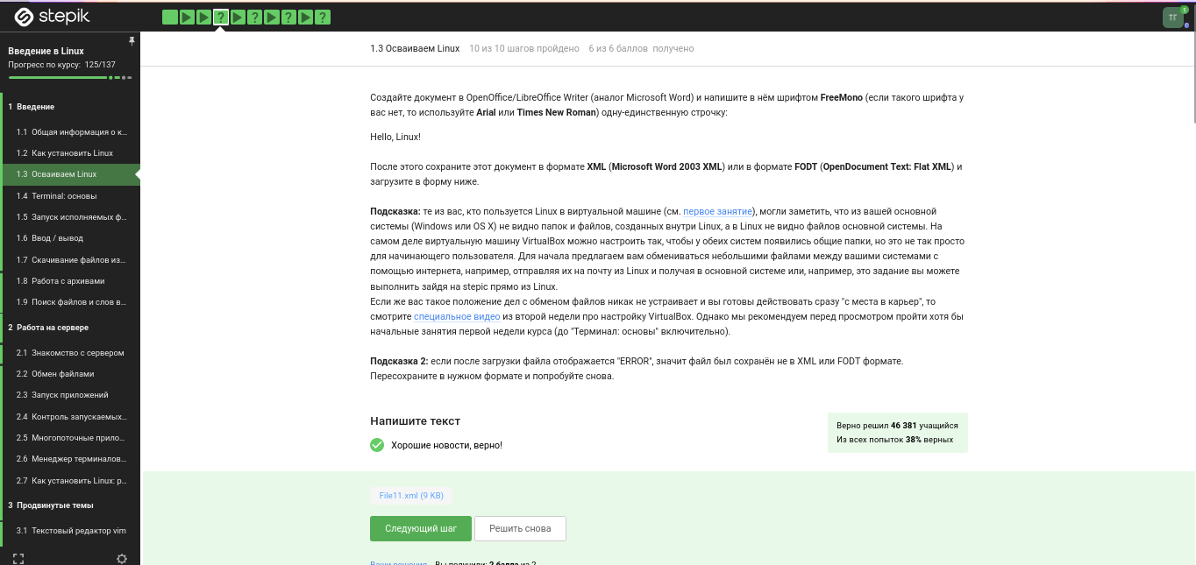
Рис. 6: Задание 6
Я создала документ, и перед сохранением выбрала нужный формат, а после я ег прикрепила к курсу. Прикрепленный файл видно на скриншоте.
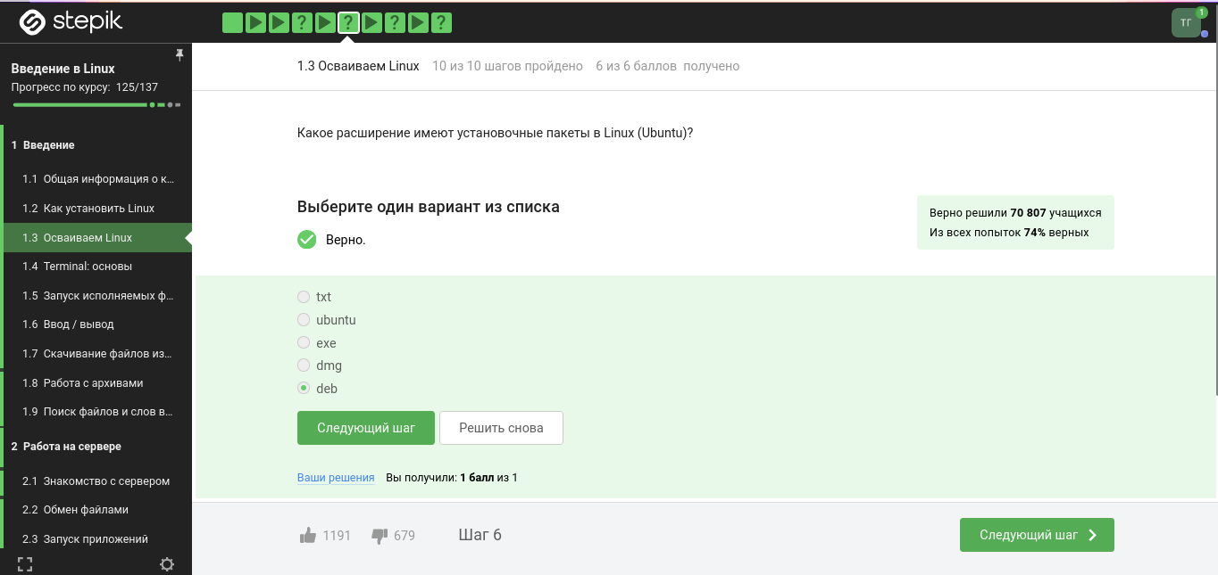
Рис. 7: Задание 7
deb — формат пакетов операционных систем проекта Debian. Используется также их производными, такими как Ubuntu, Knoppix и другими.
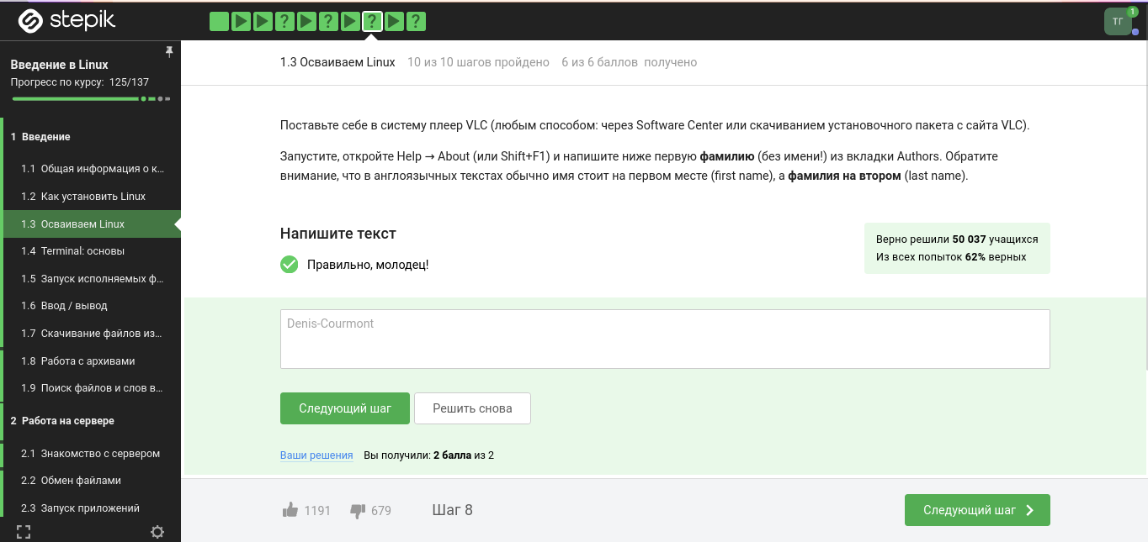
Рис. 8: Задание 8
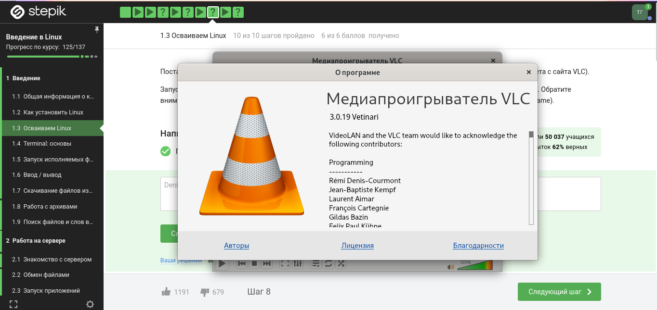
Рис. 9: Задание 8
Здесь на скриншоте видно, что установив программу медиапроигрывателя я посмотрела, кто авторы программы и записала первую фамилию.
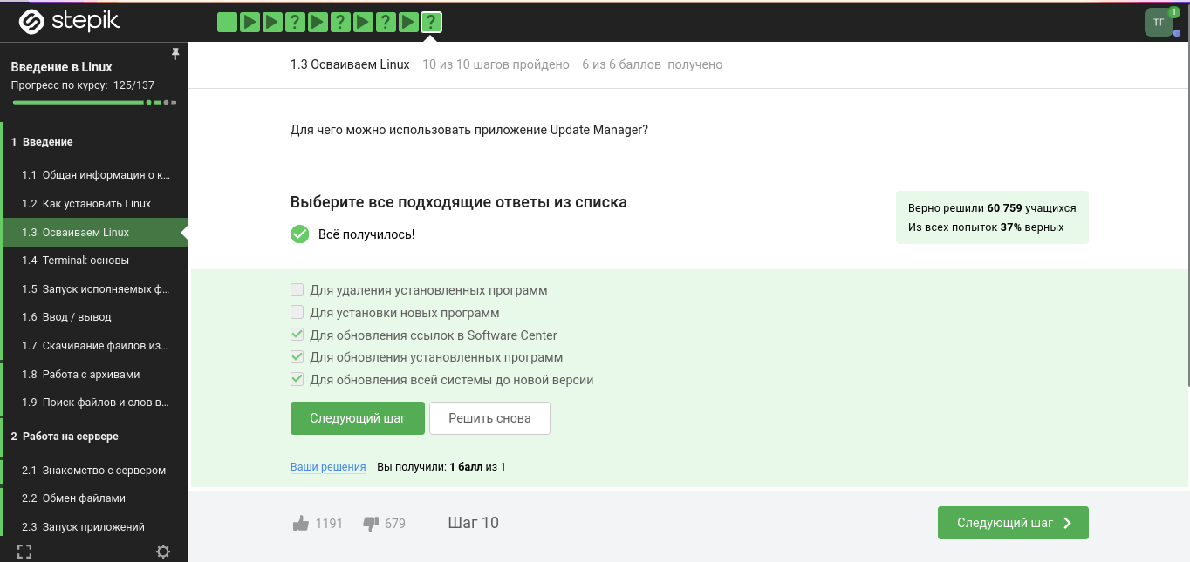
Рис. 10: Задание 9
Менеджер обновлений — это программа для обновления установленного программного обеспечения в дистрибутивах ОС Linux, основанных на Debian или использующих систему управления пакетами APT. Менеджер обновлений устанавливает обновления безопасности или просто улучшающие функциональность программы.
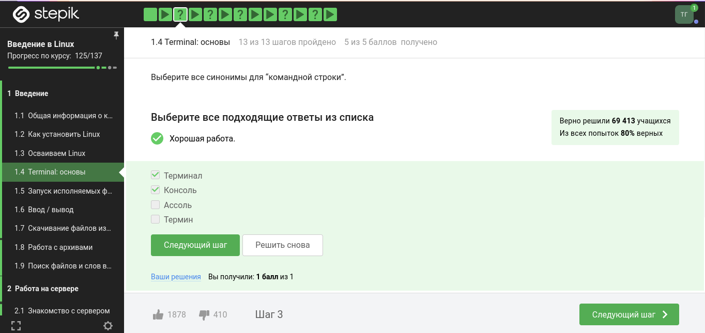
Рис. 11: Задание 10
Ассоль - героиня литературного произведения, а термин - это определение.
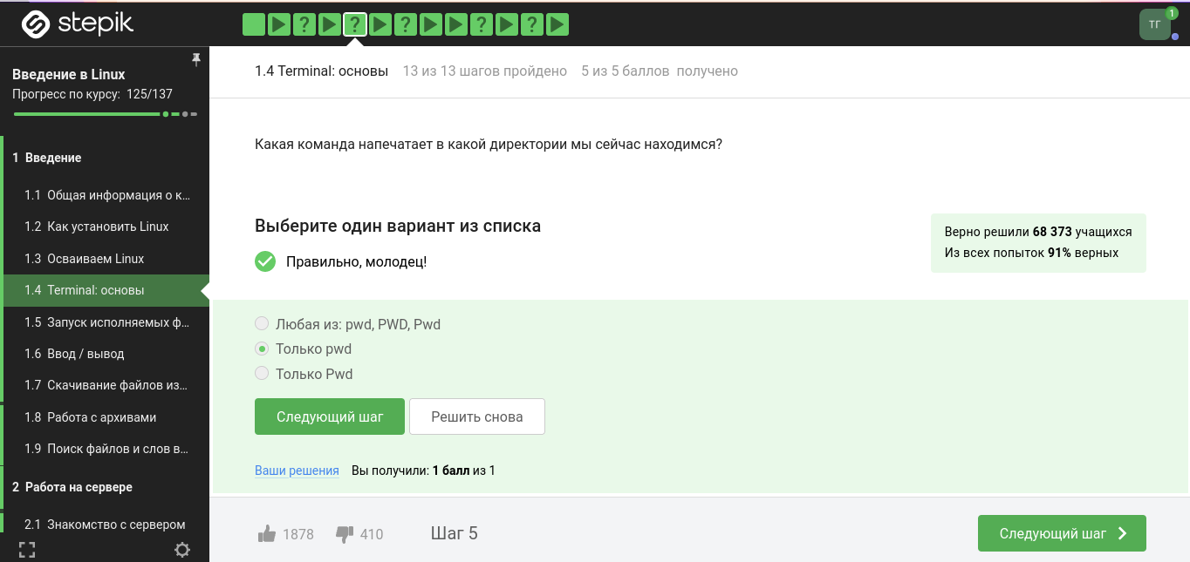
Рис. 12: Задание 11
Интерфейс командной строки Linux является регистрозависимым.
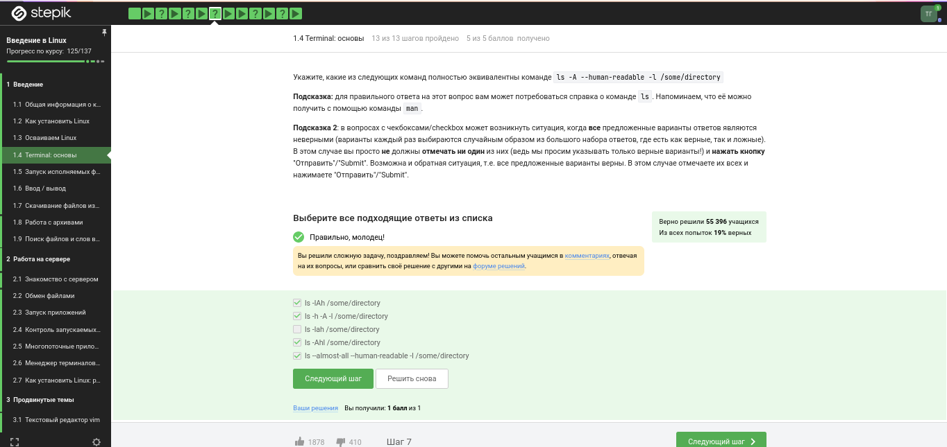
Рис. 13: Задание 12
Интерфейс командной строки Linux является регистрозависимым, поэтому не подходит вариант, где буква А - маленькая(строчная).
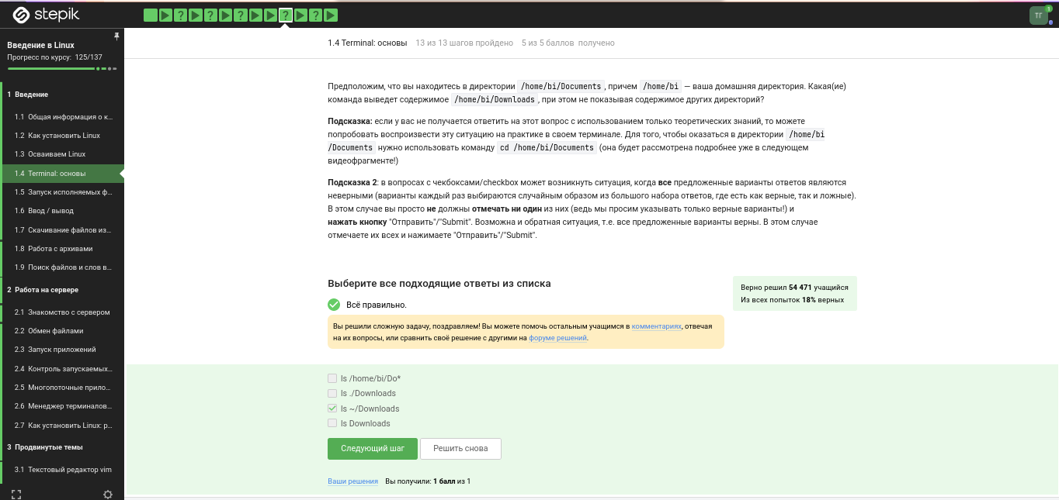
Рис. 14: Задание 13
Я прописываю полный путь до директории Downloads, так как на данный момент нахожусь в другой директории.
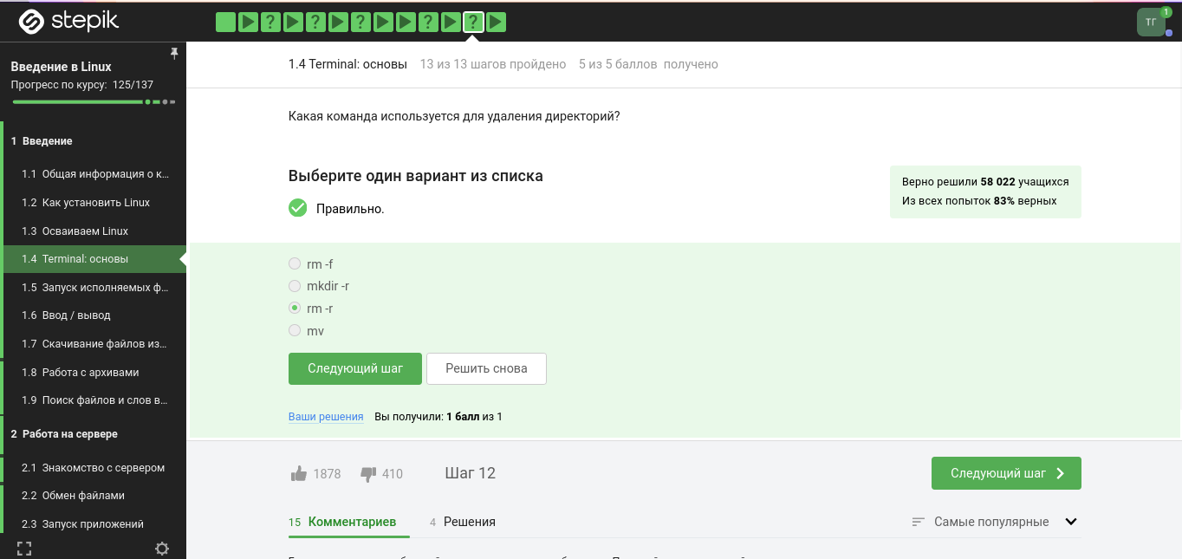
Рис. 15: Задание 14
rm -r удаление директории и рекуррентное удаление файлов, находящихся в ней.
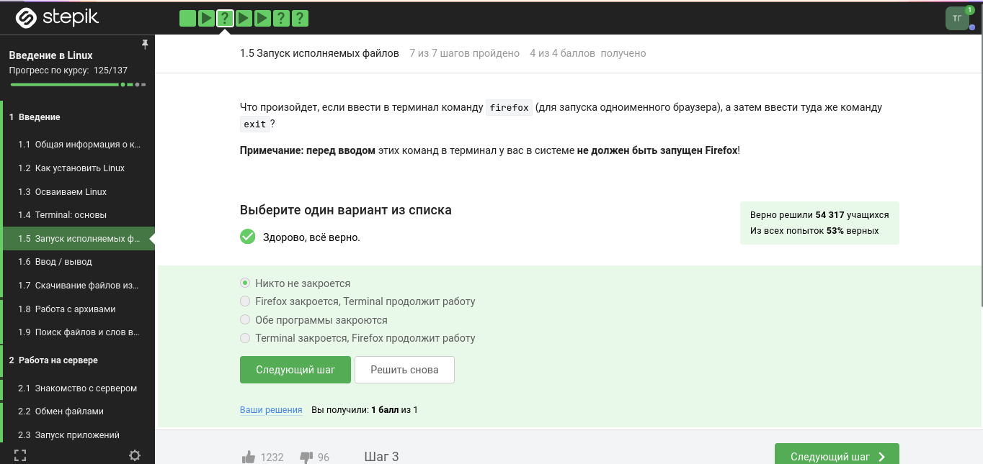
Рис. 16: Задание 15
Это я проверила эмпирическим путём, что видно в ходе скринкаста.
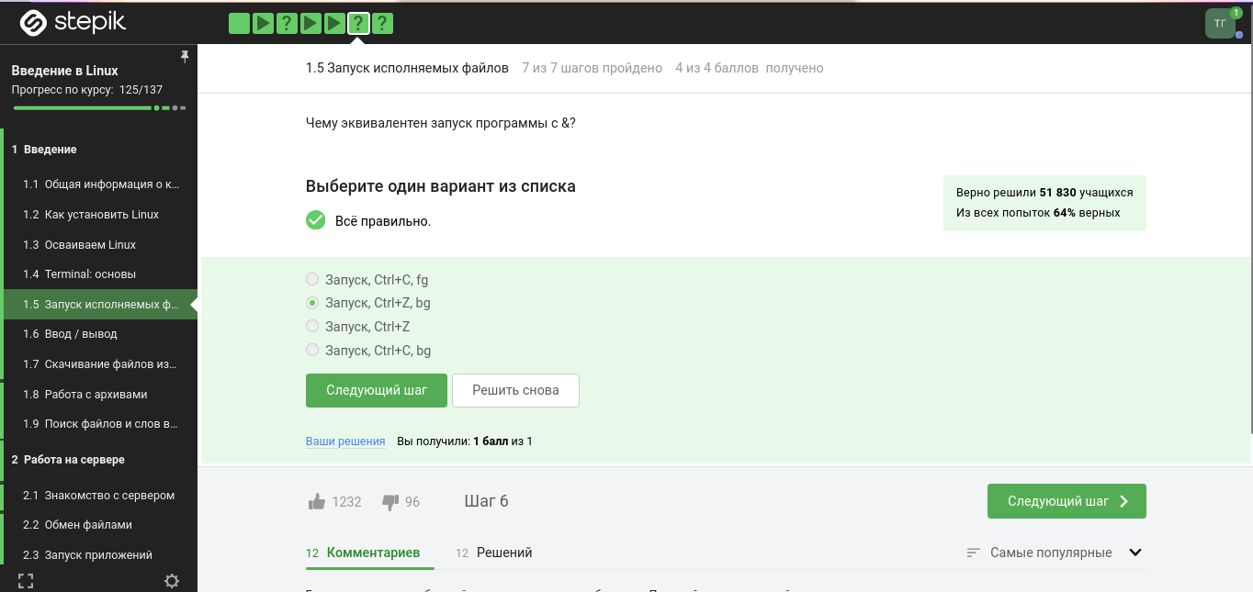
Рис. 17: Задание 16
Это запуск программы в фоновом режиме.
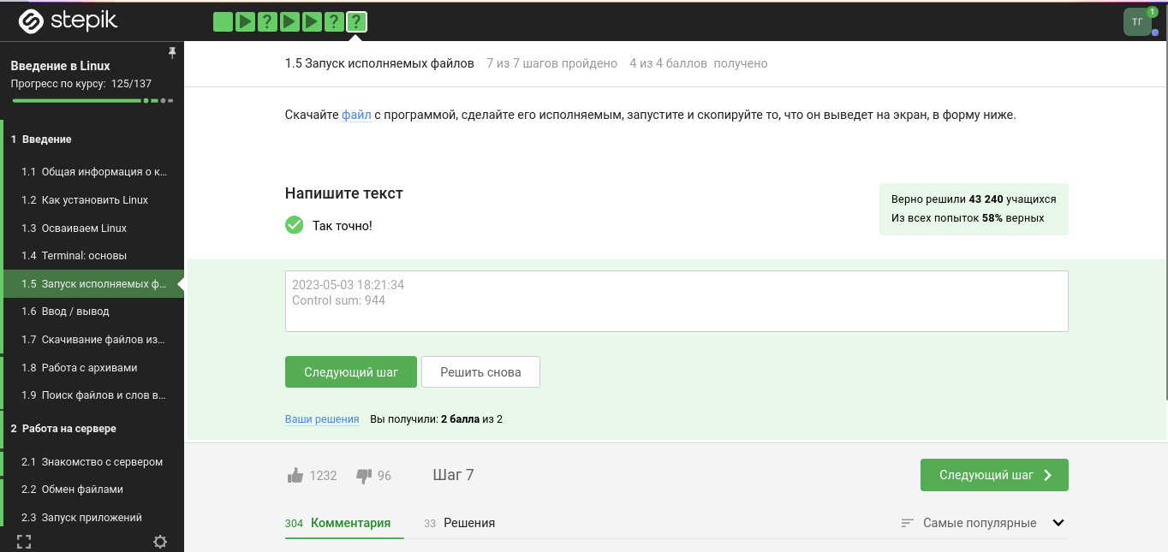
Рис. 18: Задание 17
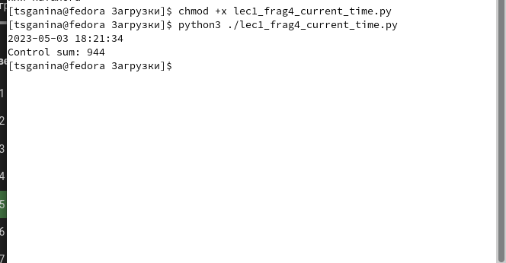
Рис. 19: Задание 17
Здесь видно выполнение команды.
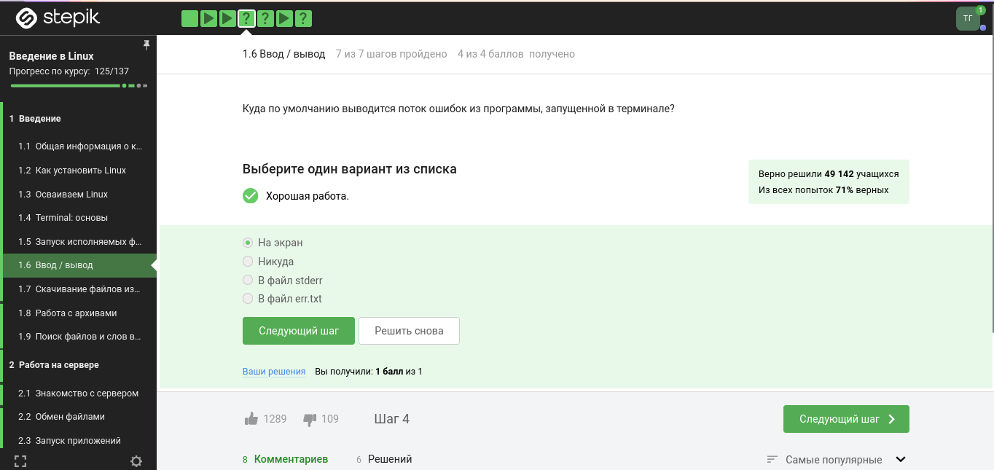
Рис. 20: Задание 18
Автоматически поток ошибок выводится на экран - это видно, например, в ходе выполненных лабораторных. В файл будет поток выводиться, если его перенаправить.
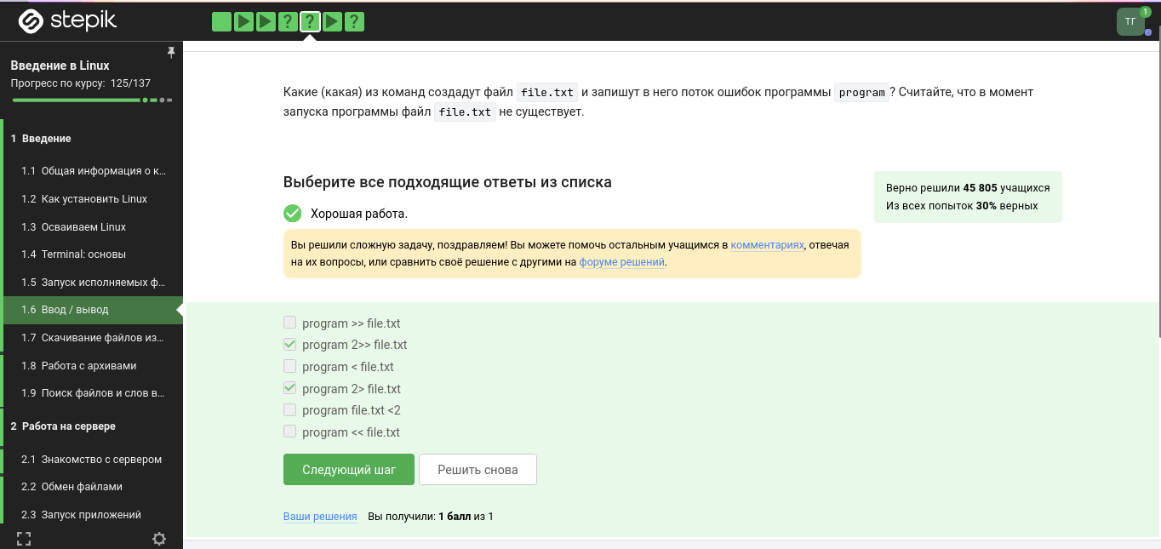
Рис. 21: Задание 19
< file — использовать файл как источник данных для стандартного потока ввода.
file — направить стандартный поток вывода в файл. Если файл не существует, он будет создан, если существует — перезаписан сверху.
2> file — направить стандартный поток ошибок в файл. Если файл не существует, он будет создан, если существует — перезаписан сверху.
file — направить стандартный поток вывода в файл. Если файл не существует, он будет создан, если существует — данные будут дописаны к нему в конец.
2>>file — направить стандартный поток ошибок в файл. Если файл не существует, он будет создан, если существует — данные будут дописаны к нему в конец.
&>file или >&file — направить стандартный поток вывода и стандартный поток ошибок в файл. Другая форма записи: >file 2>&1.
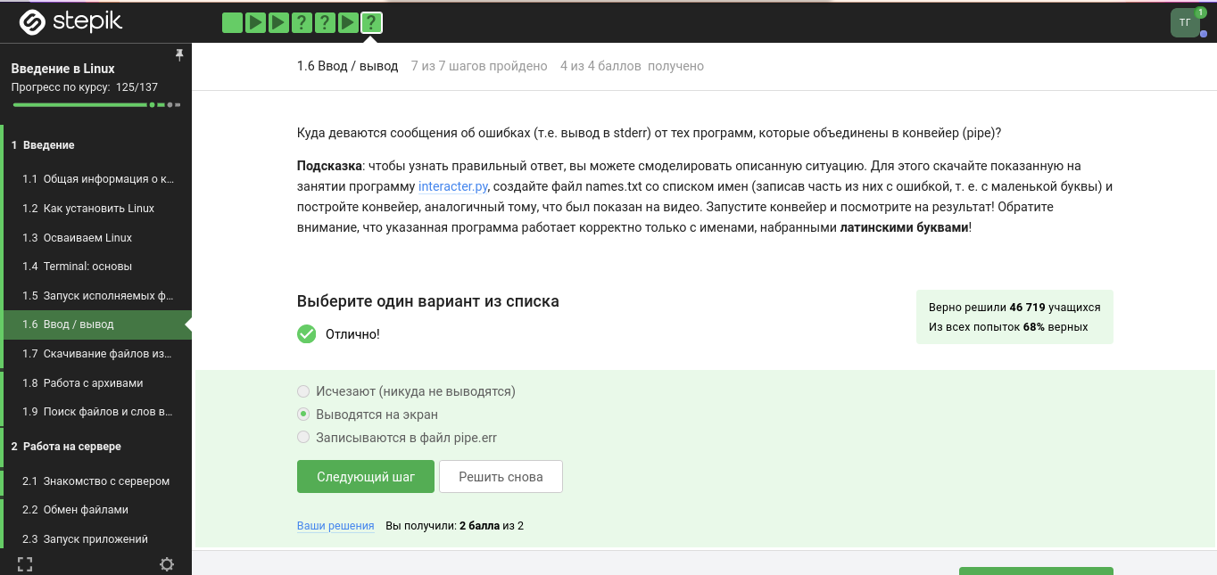
Рис. 22: Задание 20
- cat names.txt | ./interacter.py | less = вывод на экран
- cat names.txt | ./interacter.py 2>err.txt | less = вывод ошибки в err.txt
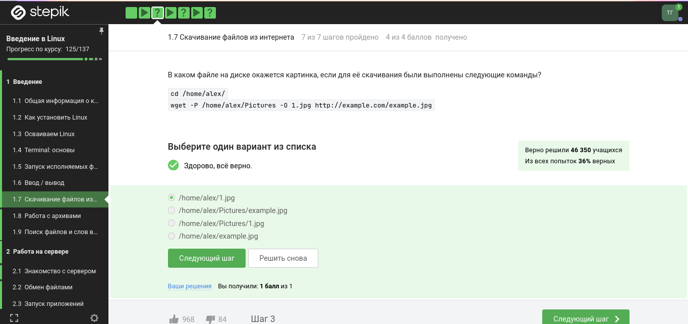
Рис. 23: Задание 21
Команда wget -P /home/alex/Pictures http://example.com/example.jpg скачивает файл и даже размещает его, назвав example.jpg, в папке /home/alex/Pictures. Но после этих манипуляций срабатывает часть ключа -O 1.jpg и только что скачаный example.jpg конвертируется в 1.jpg и размещается в текущей директории, в которой мы находимся, потому что путь файла уже не указан, указано только название - 1.jpg.
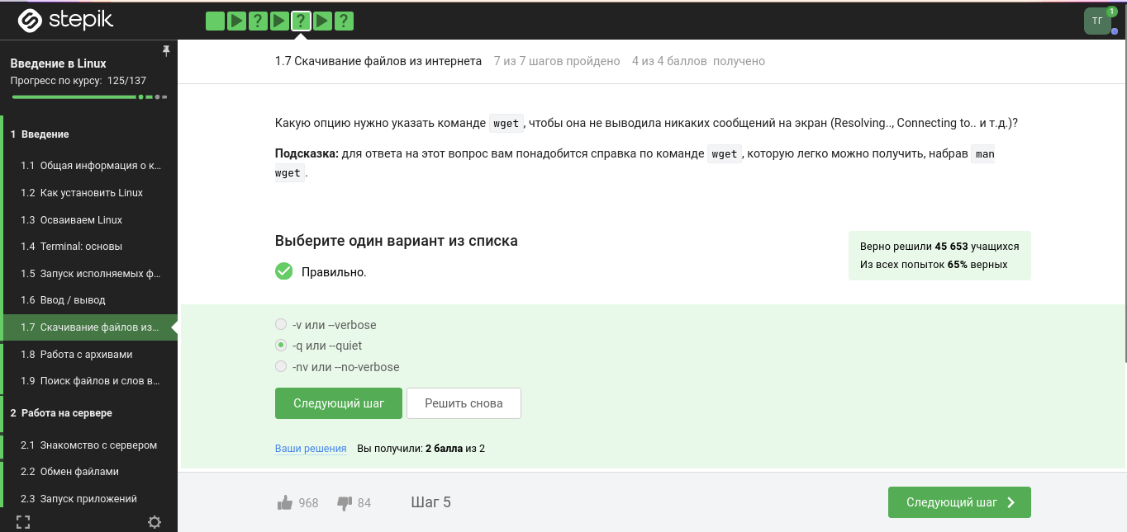
Рис. 24: Задание 22
-q –quiet Turn off Wget’s output.
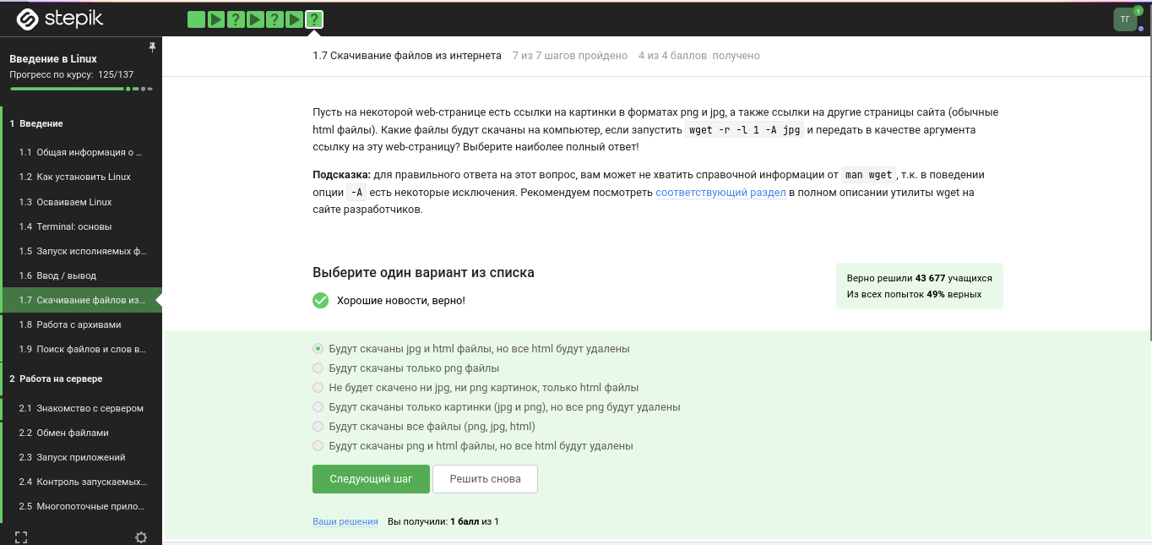
Рис. 25: Задание 23
4.2 Типы файлов
При загрузке материалов из Интернета вы часто захотите ограничить поиск только определенными типами файлов. Например, если вы заинтересованы в загрузке GIF-файлов, вы не будете рады получить кучу документов PostScript, и наоборот.
Wget предлагает две опции для решения этой проблемы. В описании каждой опции перечислены краткое имя, длинное имя и эквивалентная команда в .wgetrc.
‘-A acclist’ ‘–accept acclist’ ‘accept = acclist’ ‘–accept-regex urlregex’ ‘accept-regex = urlregex’
Аргумент опции '--accept' представляет собой список суффиксов или шаблонов файлов, которые Wget будет загружать при рекурсивном получении. Суффикс - это конечная часть файла, состоящая из "обычных" букв, например, 'gif' или '.jpg'. Шаблон совпадения содержит подстановочные знаки типа shell, например, 'books*'.
Таким образом, указав 'wget -A gif,jpg', Wget загрузит только файлы, заканчивающиеся на 'gif' или 'jpg', то есть GIF и JPEG. С другой стороны, 'wget -A "zelazny*196[0-9]*" загрузит только файлы, начинающиеся с 'zelazny' и содержащие в себе числа от 1960 до 1969. Описание того, как работает сопоставление шаблонов, можно найти в руководстве к вашей оболочке.
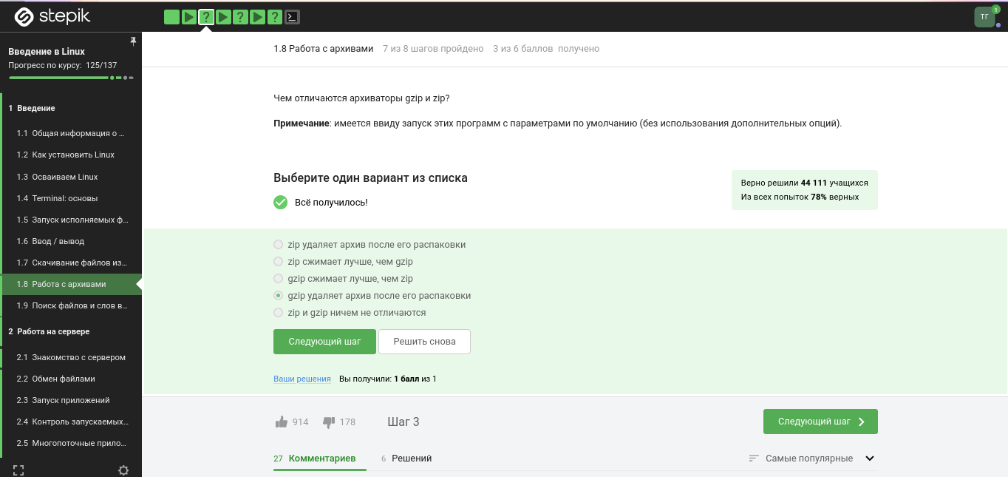
Рис. 26: Задание 24
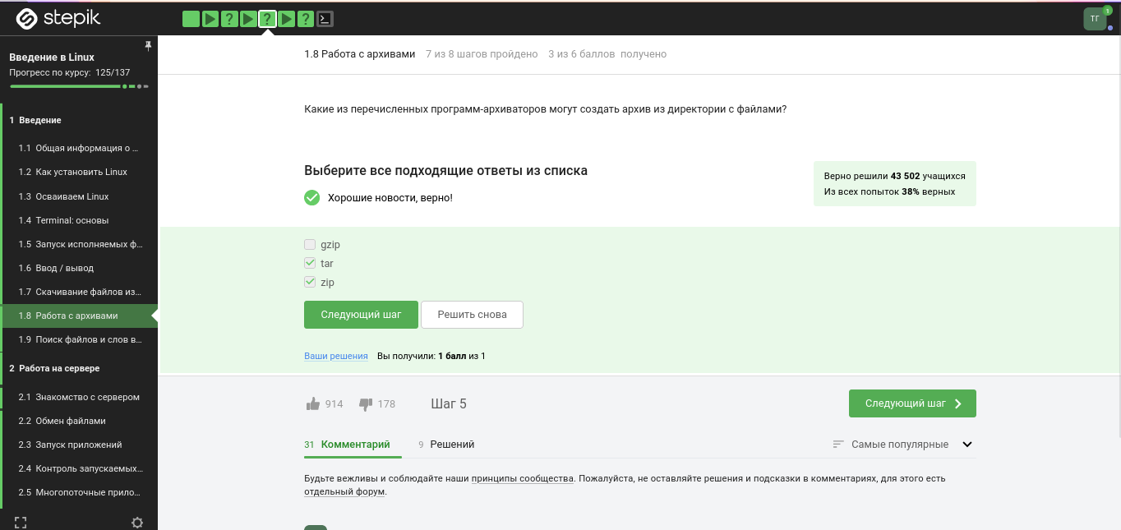
Рис. 27: Задание 25
gzip (сокращение от GNU Zip) — утилита сжатия и восстановления (декомпрессии) файлов, использующая алгоритм Deflate.
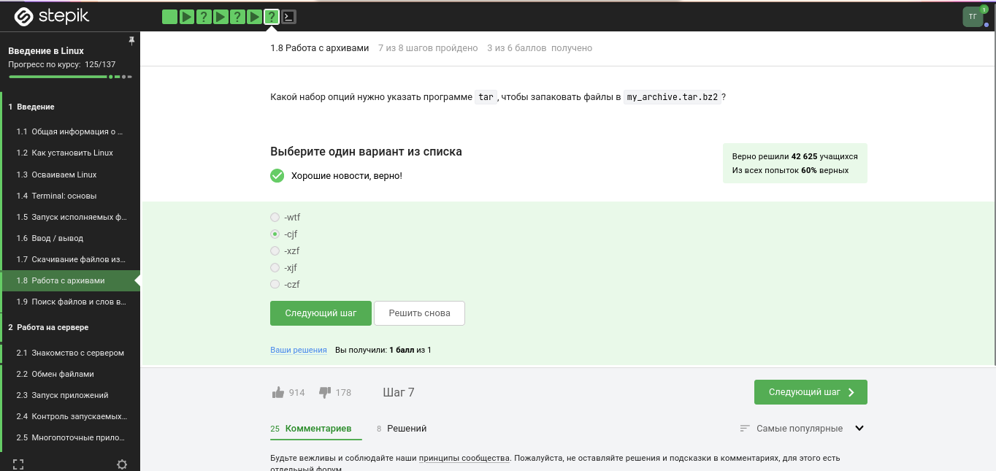
Рис. 28: Задание 26
c - архиватор
j - указатель на тип архиватора bzip
f - потому что создаем архив в файловой системе
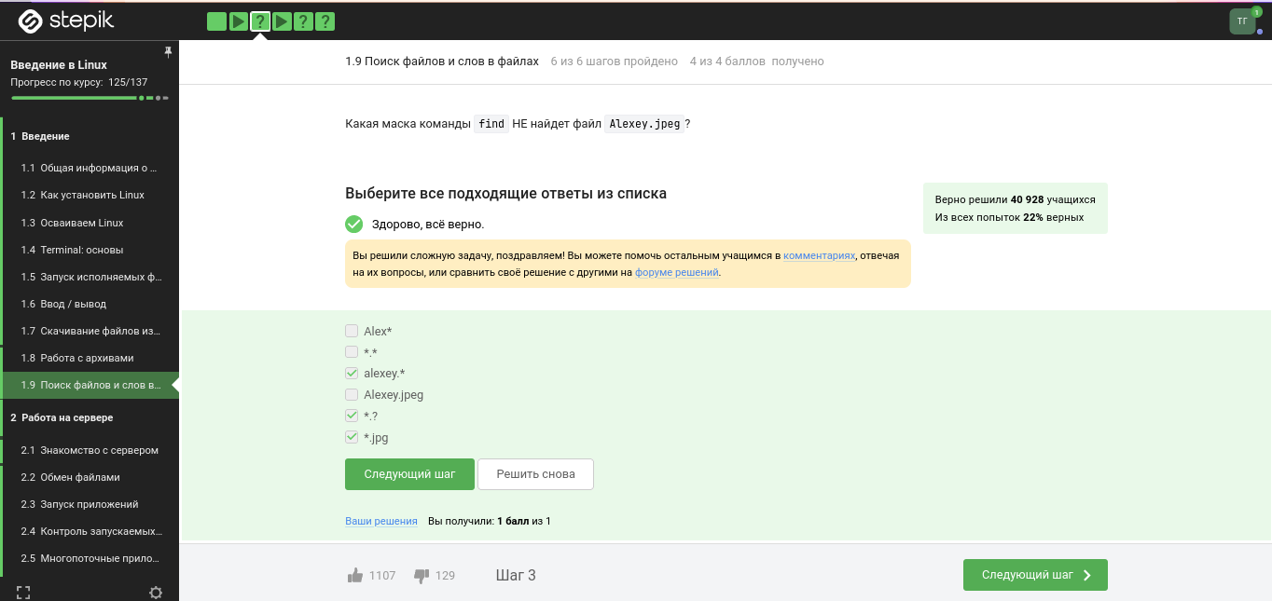
Рис. 29: Задание 27
? = один символ
alexey = маленькая буква
И файл должен быть jpeg, а не jpg
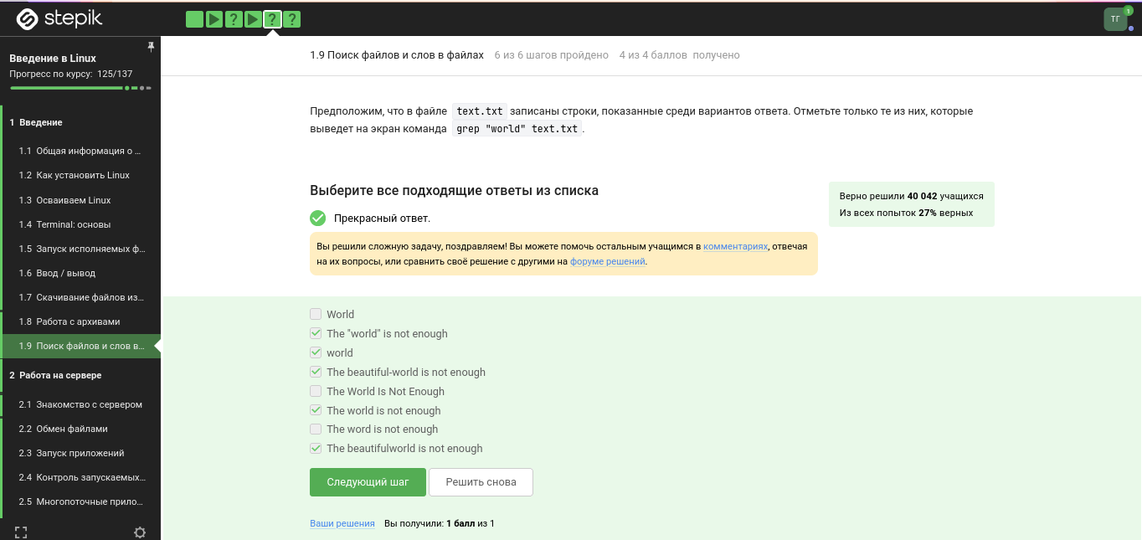
Рис. 30: Задание 28
Регистр - маленькая буква, слово - world, а не word
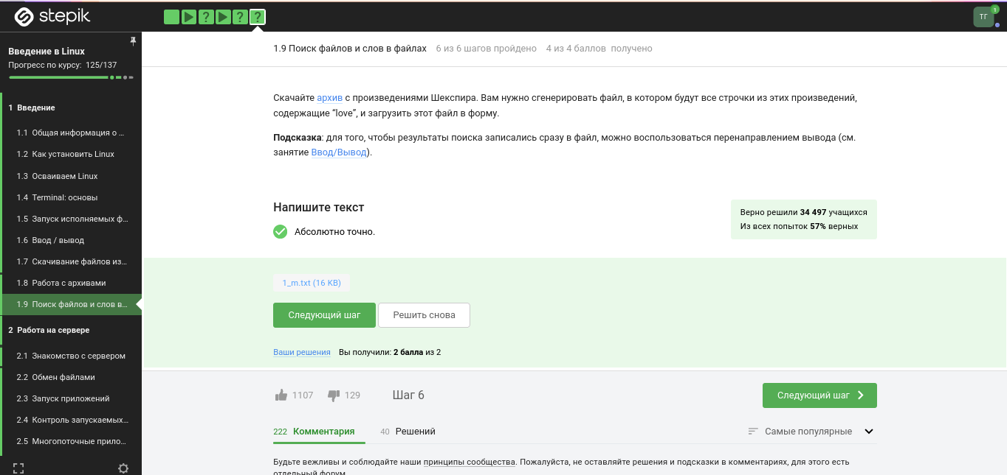
Рис. 31: Задание 29
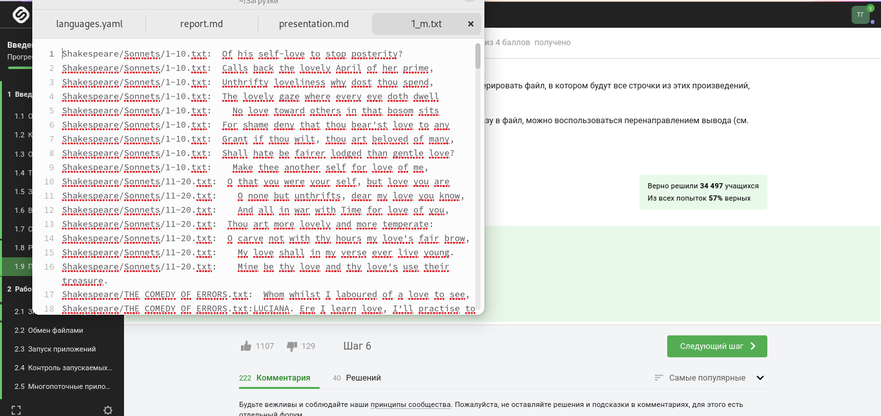
Рис. 32: Задание 29
grep -r "love" ~/Shakespeare/ > 1_m.txt

5 Выводы
Я просмотрела курс и освежила в памяти навыки работы с архивами, скачивание файлов, команды grep и тп.

Список литературы
- Введение в Linux

